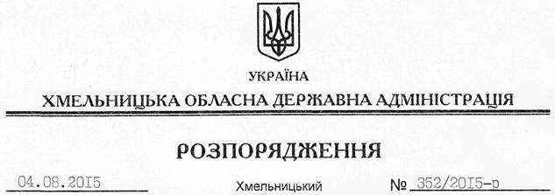

Про надання дозволу на розроблення проекту землеустрою щодо відведення земельної ділянки водного фонду ДП “Красилівський агрегатний завод”

На підставі статей 6, 13, 21, 39 Закону України “Про місцеві державні адміністрації”, статей 17, 59, 122, 123, 124, частини 2 статті 134 Земельного кодексу України, статті 51 Водного кодексу України, статей 22, 50 Закону України “Про землеустрій”, розглянувши клопотання ДП “Красилівський агрегатний завод”, зареєстроване в облдержадміністрації 01.07.2015 року за № 99/437-11-26/2015, та надані матеріали:
1. Надати дозвіл державному підприємству “Красилівський агрегатний завод” на розроблення проекту землеустрою щодо відведення земельної ділянки водного фонду (прибережна захисна смуга) орієнтовною площею 0,1000 га, яка розташована за межами населених пунктів на території Вільховецької сільської ради Новоушицького району, з метою подальшої передачі у користування на умовах оренди для рекреаційних цілей.
2. ДП “Красилівський агрегатний завод” при розробленні проекту землеустрою щодо відведення земельної ділянки водного фонду забезпечити дотримання вимог чинного законодавства.
3. Контроль за виконанням цього розпорядження покласти на заступника голови облдержадміністрації відповідно до розподілу обов’язків.

Голова адміністрації М.Загородний

